Муниципальное казённое общеобразовательное учреждение
«Панаевская школа-интернат»

Духовное и нравственное воспитание
Тематическое направление

Квест «Прощай, Азбука!»
Тема методической разработки

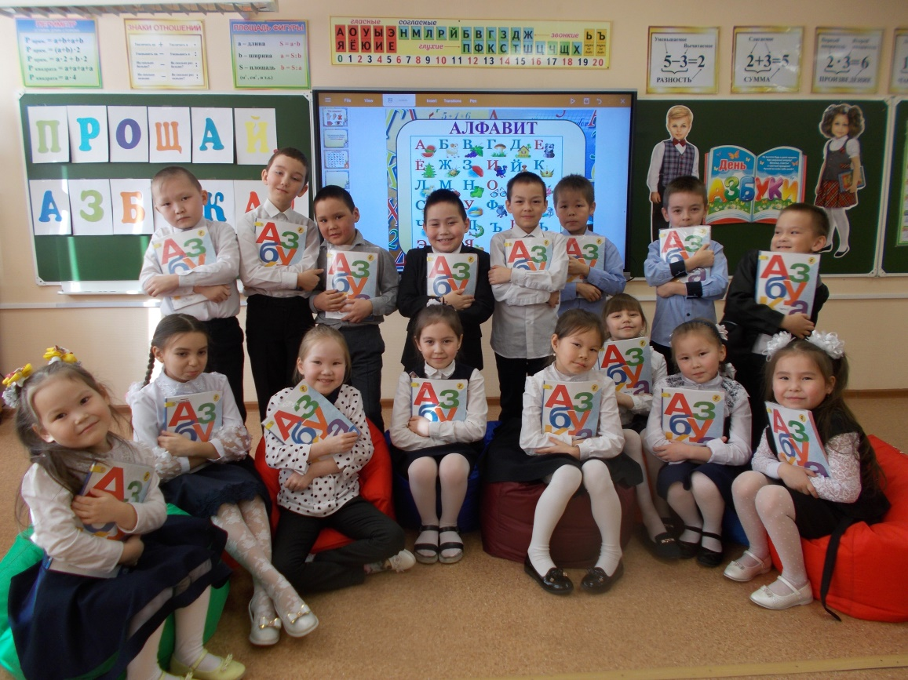

Автор:
Васнецова Светлана Геннадьевна,
учитель начальных классов

Название | Квест «Прощай, Азбука!»
Пояснительная записка | Пропаганда чтения очень важна для первоклассников. Они приобщается к чтению через изучение азбуки.  Данное мероприятие является завершающим этапом изучения азбуки. В разработке для проведения мероприятия «Прощай, Азбука!» использована квест-технология. Класс делится на три группы. У каждой группы школьников имеется свой маршрутный лист, на котором указан порядок следования группы по станциям. На станциях ребята выполняют различные задания: рассказывают стихи, поют песни, составляют из слогов слова, отгадывают загадки, принимают участие в конкурсах. На станциях ребят встречают литературные герои.  После выполнения задания на каждой станции команда получает кусочек пазла. По окончанию квеста команды собираются в одном месте и собирают общую картину из пазлов (обложку Азбуки).  В ходе мероприятия первоклассники демонстрируют коммуникативные навыки, доказывают свою точку зрения, применяют умение быстро принимать решение, находить нужную информацию, действуют по правилам групповой работы, развивают находчивость и смекалку,  Накануне мероприятия реализуются совместные творческие проекты родителей и детей «Азбука Ямала» (Приложение 1) и «Живая Азбука».  Завершающий этап – вручение каждому первокласснику диплома «Азбуку прочёл».  Данное мероприятие направлено на формирование у обучающихся интереса к чтению, осознанности значимости чтения для дальнейшего обучения.
Тематическое направление | Духовное и нравственное воспитание.
Тема воспитательного мероприятия и обоснование её выбора (актуальность) | Значение чтения книг в жизни человека очень велико. Книгу называют источником знаний. В современном мире у школьников снижается интерес к чтению.  Азбука – это самый первый учебник в жизни первоклассников. Поэтому результаты, которые достигают младшие школьники, после обучения письма и чтения, с помощью этой книги, являются основными для всего последующего обучения их в школе. От того, какие книги ребёнок будет читать, зависит его дальнейшее нравственное, интеллектуальное, эстетическое, духовное развитие.  Первая самостоятельно прочитанная книга, первый пройденный учебник – это важные события в жизни ребёнка. Поэтому с целью формирования положительного отношения к чтению, после окончания изучения азбуки, проводится внеклассное мероприятие «Прощай, Азбука!»
Целевая аудитория | Учащиеся 1-х классов (7-8 лет)
Роль и место воспитательного мероприятия в системе работы классного руководителя (связь с другими мероприятиями, преемственность) | Тема мероприятия является крайне актуальной для первоклассников, пропаганда чтения очень важна для них. Поэтому данное мероприятие включено в Программу воспитания школы-интерната в раздел «Ключевые общешкольные дела».  Этапы предварительной работы над мероприятием удачно «вписываются» в план воспитательной работы класса и являются его частью. Совместно с родителями школьники работают над творческими проектами «Азбука Ямала» и «Живая Азбука».  Предполагается, что книжку-раскладушку «Азбука Ямала» ребята подарят будущим первоклассникам.
Цель | Формировать у первоклассников стремление к активной интеллектуальной и творческой деятельности, устойчивый интерес к чтению.
Задачи | - Формирование у первоклассников читательской компетентности, положительного отношения к чтению, бережного отношения к книгам;  - Развитие словарного запаса у обучающихся, коммуникативной компетентности;  - Формирование навыков общения в группах;  - Сплочение классного коллектива.
Планируемые результаты | Личностные УУД:  Принятие первоклассниками социальной роли обучающихся, осознание значимости чтения для дальнейшего обучения, проявление эмоциональной отзывчивости на прочитанное.  Предметные УУД:  Выразительное чтение наизусть стихотворений, составление слов из слогов и букв, умение самостоятельно правильно называть буквы русского алфавита, разгадывать загадки.  Метапредметные УУД:  - регулятивные УУД:  - планирование своих действий в соответствии с поставленной задачей;  - освоение способов решения проблем творческого и поискового характера.  -коммуникативные УУД:  - умение оформлять свои мысли в устной речи;  - развитие навыков сотрудничества с одноклассниками и взрослыми, умения совместно договариваться о распределении обязанностей в деятельности;  Познавательные УУД:  - использование знаково-символических средств представления информации для решения практических задач;  - нахождение правильного ответа на вопрос с использованием информации полученной на занятиях.
Форма проведения воспитательного мероприятия и обоснование её выбора | Форма проведения воспитательного мероприятия – квест.  Данная форма проведения мероприятия позволяет максимально вовлечь детей в активную деятельность практической направленности, проявить каждому участнику игры свои способности, знания, способствует развитию коммуникативных навыков, стимулирует общение между участниками квеста, а также служит одним из способов сплочения классного коллектива.  Для младших школьников квест является привлекательной формой проведения мероприятия.
Педагогическая технология методы приемы, используемые для достижения результатов | Квест-технология  Методы: словесный, наглядный, исследовательский, проблемно-поисковый, стимулирование, работа в группах, практическая работа.  Эти методы соответствуют целям воспитательного мероприятия, уровню знаний детей, умений и навыков первоклассников. Кроме того, данные методы позволяют привлечь к участию в мероприятии всех детей класса и раскрыть им свои творческие способности.
Ресурсы. Необходимые для подготовки мероприятия (кадровые, методические, материально-технические, информационные) | Кадровые: учитель начальных классов, музыкальный работник, педагог дополнительного образования, библиотекарь.  Методические: методическая литература, интернет источники, конспект воспитательного мероприятия, презентация.  Материально-технические: интерактивная доска, буквы и слоги на карточках, учебники «Азбука», музыкальное сопровождение, запись на доске «Прощай, Азбука!», диплом «Азбуку прочёл!», три маршрутных листа, макет письма, фотоаппарат, костюмы сказочных героев.  Информационные: книжка-раскладушка «Азбука Ямала», оформлен стенд «Живая Азбука», статьи на сайте школы-интерната по итогам проекта «Азбука Ямала», воспитательного мероприятия «Прощай, Азбука!»
Рекомендации для использования методической разработки на практике работы классного руководителей | Предложенная методическая разработка «Прощай, Азбука!» реализовывалась в период карантинных мероприятий по коронавирусной инфекции. Поэтому фото и видео материалы мероприятия классный руководитель систематизирует, оформляет в виде презентации, фоторепортажа (Приложение 2) и видео фильма и дарит родителям.  Участие во всех проводимых мероприятиях и проектах класса – добровольное, однако, с результатами их проведения педагог знакомит все семьи.  По аналогии творческого проекта «Азбука Ямала» можно разработать подобный проект применительно к любому региону России.  Мероприятие продумано и выстроено таким образом, что педагог может самостоятельно адаптировать формы и методы работы под решение своих воспитательных задач. В этом и состоит главная методическая ценность представленной работы.

Этапы подготовки к мероприятию

Организационный этап
- Определение цели и задач мероприятия.
- Изучение литературы, интернет источников по теме мероприятия.
- Разработка сценария мероприятия с учётом индивидуальных и возрастных особенностей детей.

Подготовительный этап
- Разучивание с обучающимися стихов, песен.
- Музыкальный работник разучивает с первоклассниками песню «Азбука» (сл. Зои Петровой, муз. Аркадия Островского);
- Педагог дополнительного образования кружка «Театр и мы» готовит сказочных персонажей для участия в мероприятии.
- Подбор костюмов для сказочных персонажей.
- Подготовка материалов к мероприятию: оформление презентации, дипломов «Азбуку прочёл!» (Приложение 3), доски (надпись «Прощай, Азбука!»), подготовка необходимых канцелярских принадлежностей. Подготовка музыкального сопровождения.
- Реализация проекта «Азбука Ямала»
Накануне мероприятия совместно с родителями школьники работают над творческим проектом «Азбука Ямала». На каждую букву алфавита придумывали слово, связанное с Ямалом и изображают его в рисунке. В своих работах ребята показывают природные особенности края, растительный и животный мир, элементы быта коренных жителей. Таким образом, ребята не только с большим интересом изучают буквы, но и расширяют свой кругозор о родном крае. У ребят формируются навыки поиска необходимой информации, так как в процессе реализации проекта они работают в библиотеке с литературой, в интернете и находят необходимый материал.
Итог реализации проекта – книжка-раскладушка «Азбука Ямала». Данное пособие служит оформлением к мероприятию.
- Реализация проекта «Живая Азбука»
Проект проводится за две недели до мероприятия. Перед реализацией проекта первоклассники с учителем посещают библиотеку, где читают стихи и рассказы о буквах, разгадывают загадки. Библиотекарь нацеливает ребят на выполнение творческой работы.
Каждый ученик совместно с родителями рисует «Портрет буквы». Учитель консультирует и координирует работу первоклассников, стимулирует их деятельность.
Завершающим этапом проекта становится оформление стенда рисунков «Живая Азбука», что служит оформлением к воспитательному мероприятию «Прощай, Азбука!»

Основной этап
Проведение квеста «Азбука, прощай!»

Этап подведения итогов
- Рефлексия: обучающиеся оценивают свою деятельность, учитывают замечания других ребят, учитель оценивает свою деятельность как наставника.
- Оформление результатов мероприятия – презентация и статья на сайте школы-интерната.
Такой подход к подготовке мероприятия позволяет более интересно и эффективно построить совместную работу участников воспитательного процесса.

Конспект-сценарий мероприятия
- Вступительная часть
Учитель:
- Добрый день, дорогие ребята! Сегодня у вас большой праздник. Благодаря своему трудолюбию вы одержали самую первую школьную победу - научились читать и писать. Сегодня мы должны поблагодарить свою первую книгу – Азбуку.
С этой замечательной книгой вы старательно выучили все буквы русского алфавита. Именно страницы этой книги учили вас быть добрыми, умными, дружными, культурными.
Вбегает Литературное чтение:
- Здравствуйте, ребята! Пропала моя подруга - Азбука!!! Её срочно нужно найти! Вы уже выучили все буквы. Кто теперь других детей научит читать?! Нельзя их оставить безграмотными!!!
Учитель: Кто Вы? Представьтесь ребятам.
Литературное чтение:
Я – Литературное чтение. Моя подруга Азбука пригласила меня на праздник, а сама пропала! Сегодня она должна была попрощаться с ребятами и проводить их в мою страну Литературию, где вы, ребята, должны познакомиться с новыми литературными произведениями. Теперь вы не сможете побывать в моей стране.
Учитель:
- Успокойся, Литературное чтение! Мы с ребятами обязательно найдём Азбуку.
Литературное чтение:
- Смотрите, здесь лежит письмо!
Открывает письмо и читает:
Хочешь книгу отыскать?
Будь готов ты потрудиться,
Отправляйся в путь скорей,
Собирай команду дружно,
Вместе будет веселей!
Учитель:
- Чтобы найти Азбуку, мы разделимся на три команды. Вы, ребята, должны правильно выполнить все задания на станциях. За правильно выполненное задание команде вручается кусочек пазла. И эти пазлы, я думаю, обязательно помогут нам найти Азбуку. Я вручаю каждой команде маршрут, по которому вы будете следовать.
Литературное чтение:
Итак, начинаем!

- Основная часть
Станция 1 «Читальный зал» (сказочный герой – Мальвина)
Первоклассникам предлагается прочитать понравившийся отрывок из Азбуки.

Станция 2 «Буквы потерялись» (сказочный герой – муха Цокотуха)
Ребятам предлагается набор букв, из которых необходимо составить слова.

Станция 3 «Караоке клуб - поём алфавит» (сказочный герой – Красная шапочка)
Используется интерактивная доска. На станции предлагается спеть песню «33 родных сестрицы» (сл. Бориса Заходера)

Станция 4 «Найди слово» (сказочный герой – кот Леопольд)
Командам предлагается составить новые слова, используя буквы слова ВЕРТОЛЁТ (тело, орёл, торт, лето, рот, вор, рол)

Станция 5 «Ребусная» (сказочный герой – Незнайка)
Школьники разгадывают ребусы (Приложение 4)

Станция 6 «Загадочная» (сказочный герой – Буратино)
Тридцать три богатыря к нам пришли сюда не зря.
Изучая их секреты, ты на все найдешь ответы.
Но скажи-ка нам пока,
Как зовут их? (Азбука).

Должен он пораньше встать,
Чтоб за партой не зевать,
Чтоб проверить, все ли в порядке
В ранце книжки и тетрадки.
А вопрос такой возник: кто он? (Это ученик)

Когда приходим мы в свой класс,
Она встречает первой нас.
Она добра, хоть и бывает строгой,
В мир знаний, открывая нам дорогу!
Кто это? Назовите! (Учительница)

Путешествую по странам,
По морям и океанам,
И по суше, и средь вод,
Мне не нужен пароход,
Поезд, самолет, автобус,
Потому что есть, друзья,
Шар волшебный у меня.
Называется он … (Глобус).

Хоть не шляпа, а с полями,
Не цветок, а с корешком
Разговаривает с нами
Терпеливым языком (Книга).

Станция 7 «Составь слово» (сказочный герой – Чебурашка)
Первоклассникам предлагается набор слогов, из которых нужно составить слова.

Станция 8 «Диско-алфавит» (сказочный герой – старуха Шапокляк)
Используется интерактивная доска. Ребятам предлагается видео танец «Песенка-мультик для детей про Буквы». Первоклассники должны повторять под музыку движения.

- Заключительная часть.
Все команды и герои, которые были на станциях, собираются в одном месте.
Учитель:
- Ребята, что у вас за картинки в руках?
Дети:
- Пазлы.

Литературное чтение:
- Давайте попробуем их собрать.
Сказочные герои ходят вокруг первоклассников и имитируют под музыку «колдовские» движения. Когда команды соберут пазлы (картинка – обложка Азбуки), входит «Азбука».
Азбука:
- Спасибо, ребята, за спасение! Я очень переживала за вас. Но вы, достойно выполнили все задания.
Дети читают стихи для Азбуки
1.
Спасибо чудо, Азбука,
Наставник первый мой!
Пусть правила ученые
Останутся со мной.
2.
Что такое алфавит?
Вам, ребята, он известен.
Буква в нем всегда стоит
На своем особом месте.
3.
Учим, учим назубок
Алфавит мы дружно,
Чтобы он найти помог
В словарях, где нужно.
4.
Алфавит – наш лучший друг,
Знают все на свете.
Букв есть множество вокруг,
Учат их все дети.
Книжки чтобы прочитать,
Азбуку должны все знать.
5.
Мы стремились, мы старались,
Буквы выучить пытались,
И теперь весь алфавит
От зубов у нас летит.
6.
Поздравляю всех, детишки,
Нам теперь доступны книжки,
Смело сможем мы читать,
Много нового узнать.
Дети исполняют песню «Азбука» (сл. Зои Петровой, муз. Аркадия Островского)
Азбука:
Спасибо, ребята, за добрые слова. Каждому из вас я хочу вручить награду - дипломом «Азбуку прочёл!».
Вручение дипломов
Учитель:
- Дорогие первоклассники, я поздравляю вас с достойной наградой и дарю новую книгу – Литературное чтение. Читайте как можно больше. И пусть книги сделают вашу жизнь увлекательнее и интереснее.
Азбука:
- Всего вам доброго!
Литературное чтение:
- До встречи!
Литературные герои:
- До свидания!

Список литературы:
1. Планируемые результаты начального общего образования. Под редакцией Г.С. Ковалевой, О.Б. Логиновой, 2-е издание, Москва. «Просвещение», 2010 г.;
2. Примерные программы внеурочной деятельности (начальное и основное
образование). Под редакцией В.А. Горского, Москва. «Просвещение», 2010 г.;
3. Универсальные поурочные разработки по внеклассному чтению (новое 2-е
издание). С.В. Кутявина, Москва. «Вако», 2007 г.;
- https://teatr-skazki.ru/209-stihi-pro-azbuku-detyam-1-klassa.html Стихи для детей 1 класса про азбуку.

Приложение 1
Проект «Азбука Ямала»
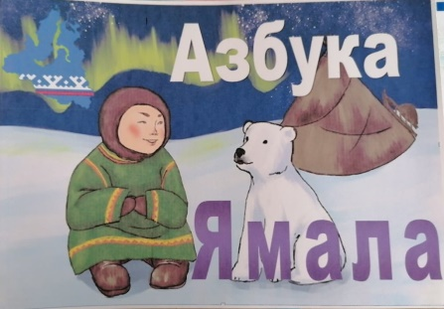 | 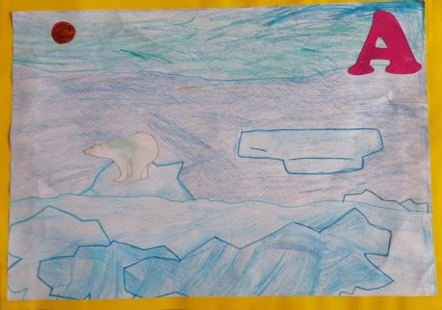 | 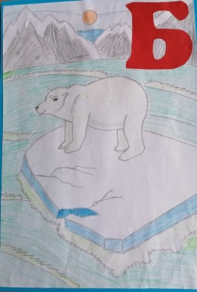
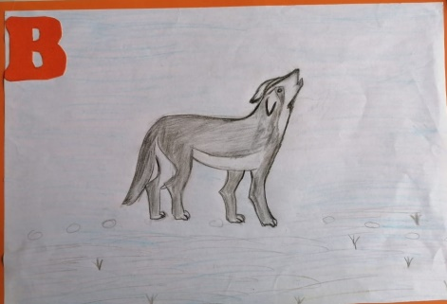 | 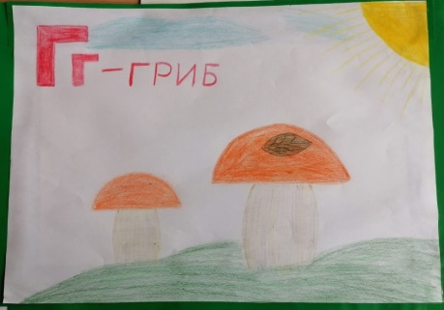 | 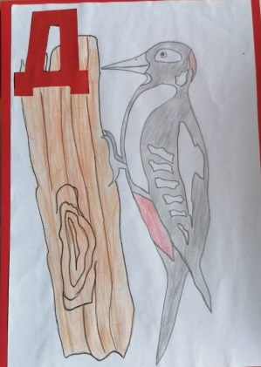
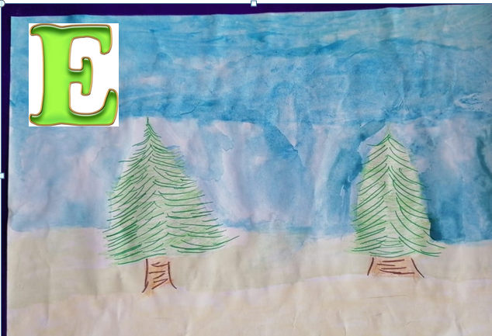 | 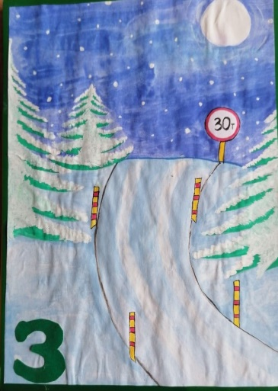 | 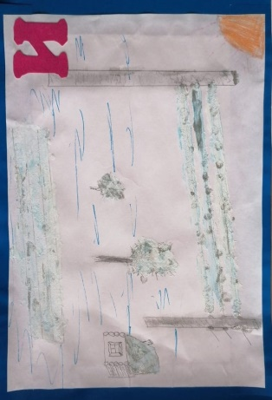
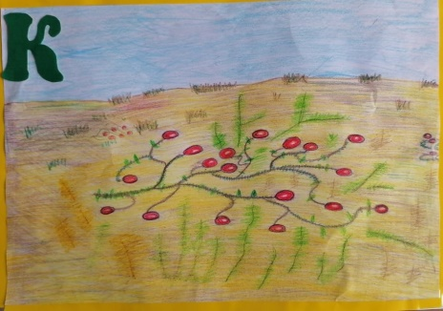 | 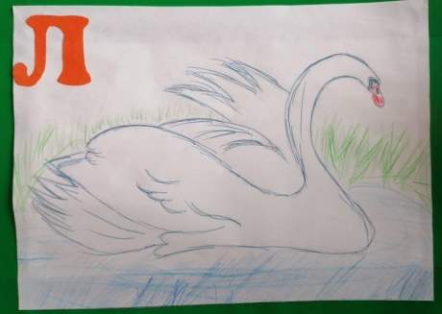 | 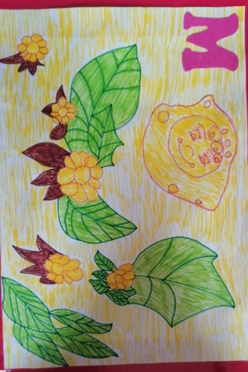
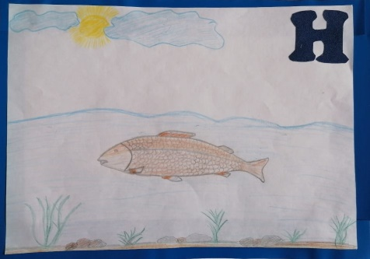 | 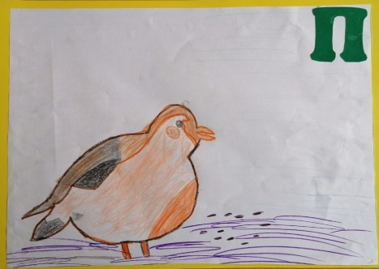 | 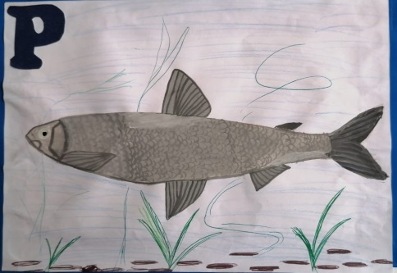

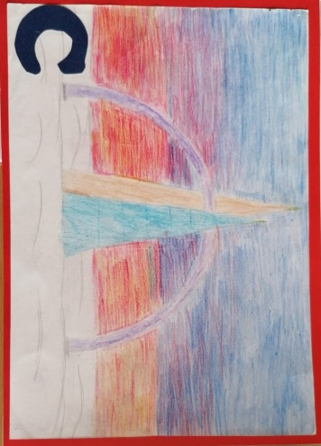 | 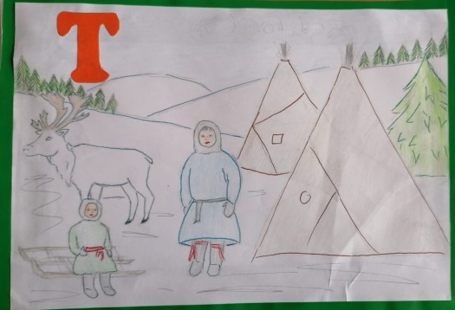 | 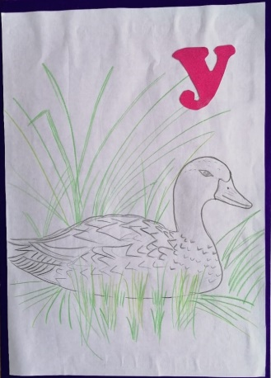
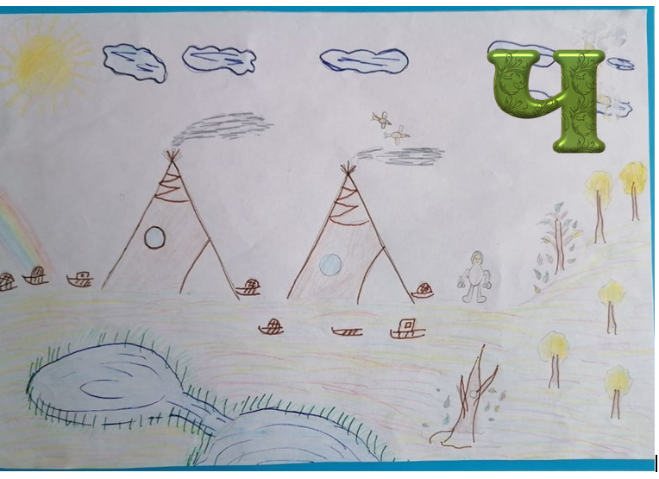 | 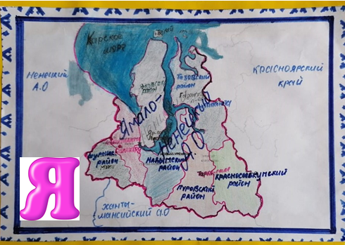

Приложение 2
Фоторепортаж квеста «Прощай, Азбука»
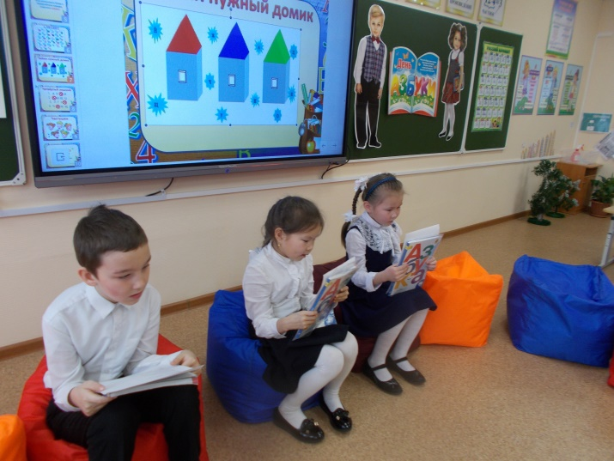 | 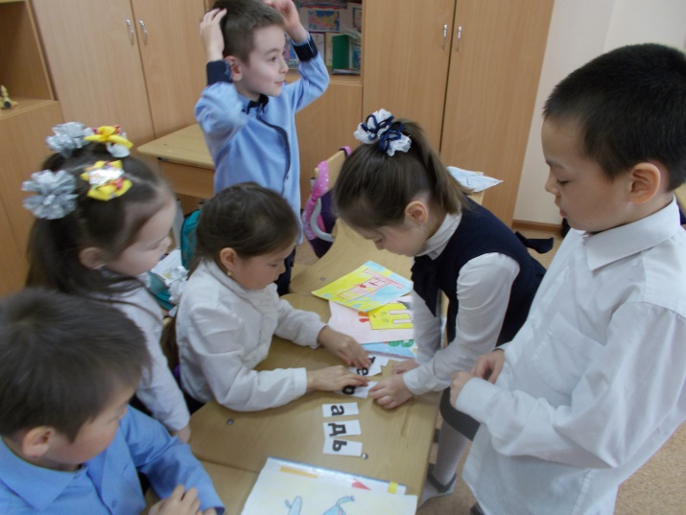
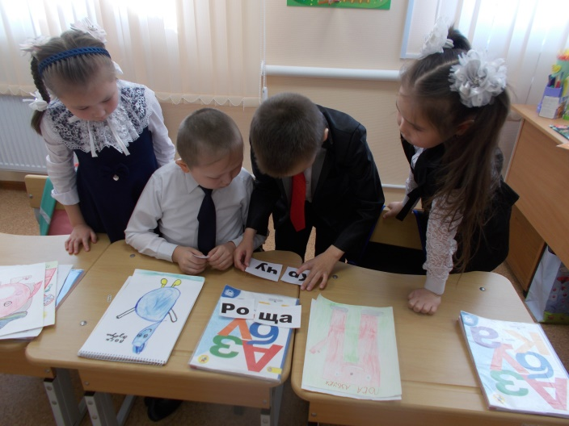 | 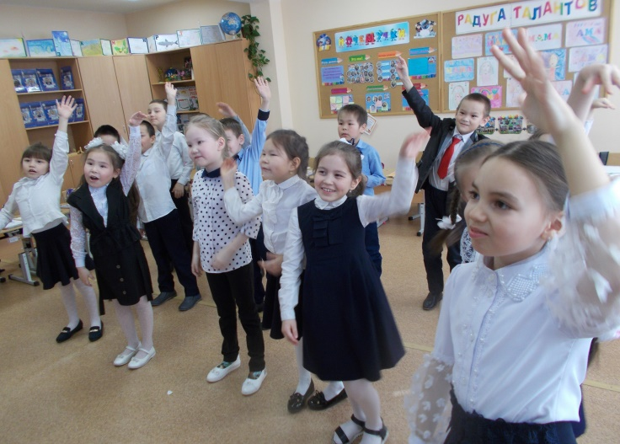
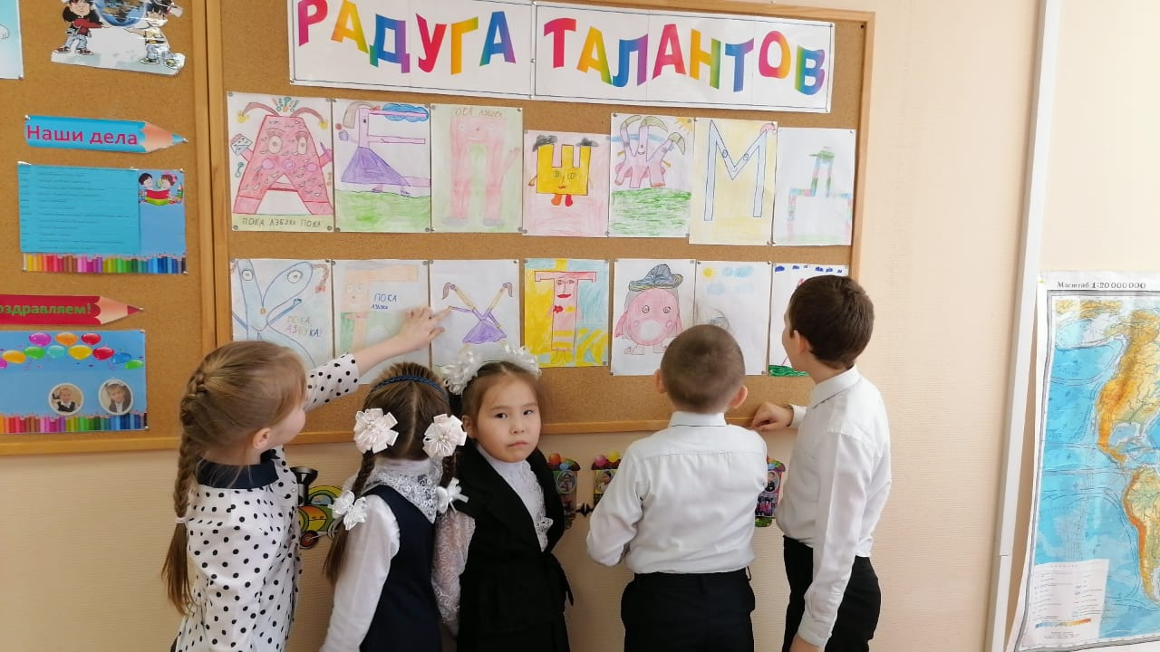 | 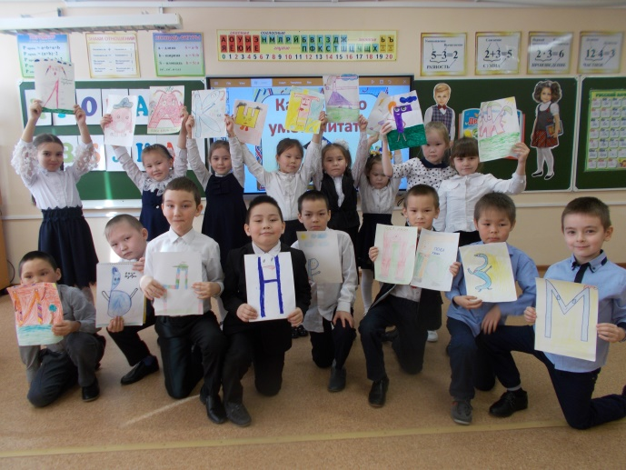
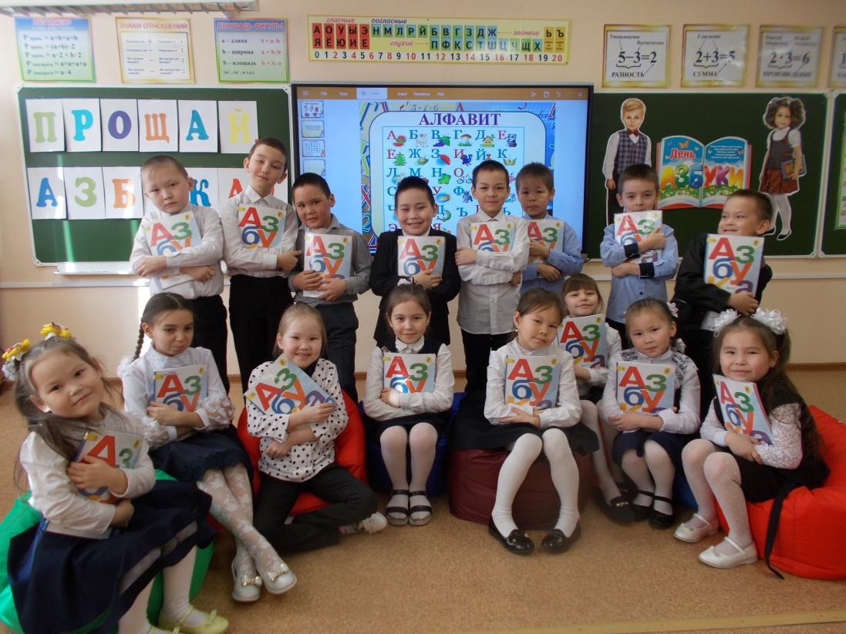
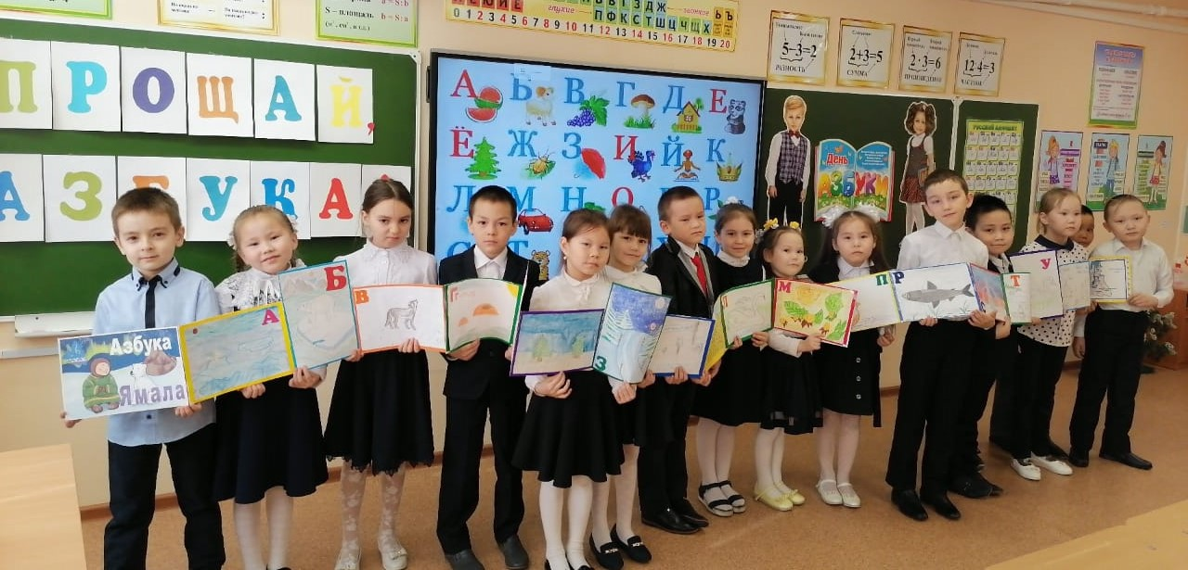

Приложение 3
Макет диплома
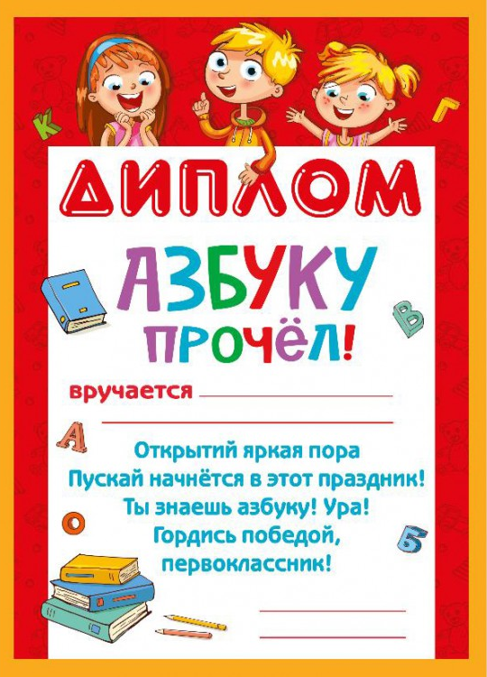
Приложение 4
Ребусы
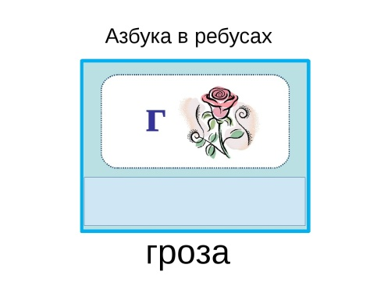 | 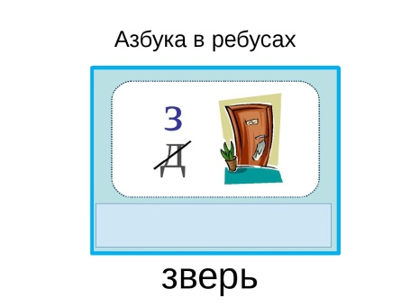 | 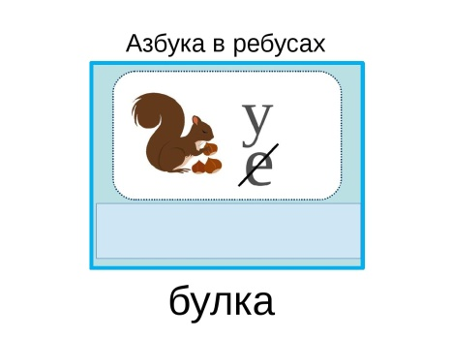
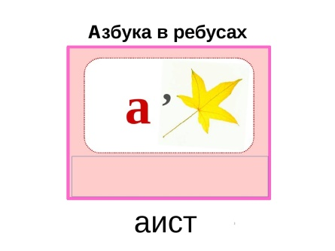 | 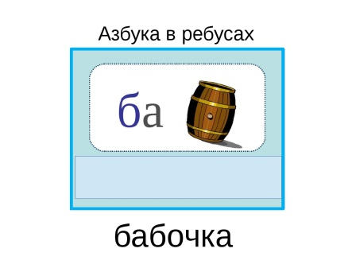 | 

